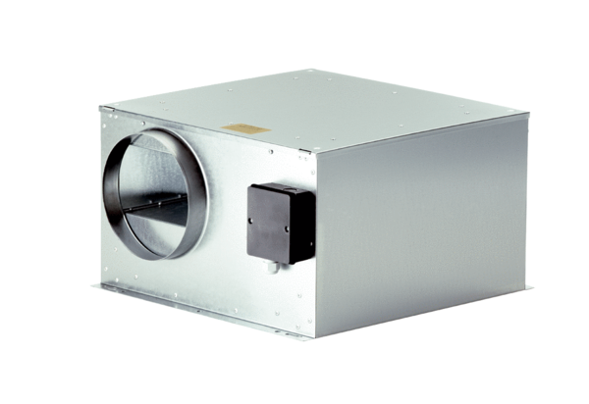Odhlučněná větrací jednotka ECR-A 16Obsah dodávky: 1 kusSortiment: C
Typové číslo: 0080.0566Výrobce: MAICO

